LA CIRCULATION SANGUINE

I) Des vaisseaux sanguins pour transporter le sang :
Il y a des vaiseaux sanguins dans tout le corps. ( doc 6,7,8 p 49 )

A) Des vaisseaux sanguins dans tout le corps :
Les vaisseaux que l’on observe sur le dos de la main ou dans le plis du coude sont des veines. Le sang des veines est rouge sombre mais il semble bleu à cause de l’épaisseur de la paroi des veines. Le sang des artères est rouge vif.
Il existe en fait 3 types de vaisseaux sanguins.

20 µm
200 µm
lumière

paroi

VEINE
ARTERES
CT des vaisseaux sanguins

B) Un système de vaisseaux dans chaque organe :
A l’intérieur d’un organe, artères et veines se divisent en réseau de capillaires. Le diamêtre d’un capillaire est d’environ 7 µm. Le corps humain contient 150 000 km de capillaires ( 4X le tour de la Terre ! ).

II) La mise en mouvement du sang :
- Les battements de cœur :
La paroi du cœur est un muscle épais, le myocarde, qui se contracte régulièrement : 70 fois par minute environ. Ce sont les battements du cœur.

- La structure du cœur :
Montrer un cœur ( de bœuf ), faire passer le cœur dans la classe ( attention aux âmes sensibles ! ). On peut aussi utiliser une maquette.

C) Définition du cœur :
Le cœur est un muscle creux constitué de 2 parties : droite et gauche séparées par une cloison.

III) La circulation du sang dans l’organisme :
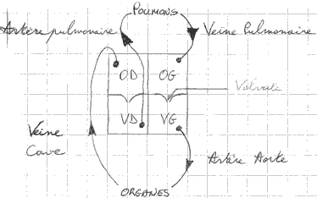
Artères : vaisseaux amenant le sang vers les organes.
Veines : vaisseaux amenant le sang au cœur.
Valvules : petite membrane fonctionnant comme porte sélective dans le cœur et les vaisseaux.

Les valvules imposent un sens unique de circulation du sang. ( schéma à réaliser au tableau )

IV) Le système cardio-vasculaire et la santé :
Exercice 4p93 NATHAN

Circulation sanguine
Cholestérol
Globule rouge

Dépôt de cholestérol dans une artère

Le cholestérol est une substance grasse vitale. Cependant en excès ( > à 2 g/l ) il peut boucher les artères provoquant ainsi un infarctus : mort d’une partie d’un organe. ( exemple : infarctus du myocarde )
Pour un système cardio-vasculaire performant il faut :
- une vie sans tabac
- une alimentation équilibrée
- une activité physique régulière

